rFormato de las hojas que se entreguen:
Anotar en cada hoja: | - Nombre.  - C.I.  - Nº de página.
Además, en la primera página anotar: | - Total de hojas que se entregan.
Escribir en las hojas de un solo lado y utilizar hojas diferentes para problemas diferentes.
Material: El único material de consulta que se permite es el formulario del curso.
Duración de la prueba: 3:00 h.
Puntaje mínimo de aprobación: 12.5 puntos
No se permiten consultas durante la prueba.

- <15 puntos>

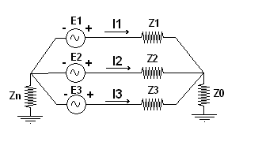
Primera parte:
Escribir la Ley de Ohm aplicada a la carga en función de Zn, Zo, las componentes simétricas de la fem del generador y las impedancias de carga.

Segunda parte:
Suponer: Zn = 0 y Zo = infinito

Las fuerzas electromotrices del generador forman un sistema directo pero levemente desquilibrado, de valores de fase E1=240V, E2=220V, y E3=230V.
Las impedancias de carga también se encuentran desequilibradas, de valores
Z1=4 Ω, Z2=3,7 Ω y Z3=4,3 Ω

- Calcular la potencia consumida por la carga.

- Calcular la tensión del neutro de la carga.

- <10 puntos>

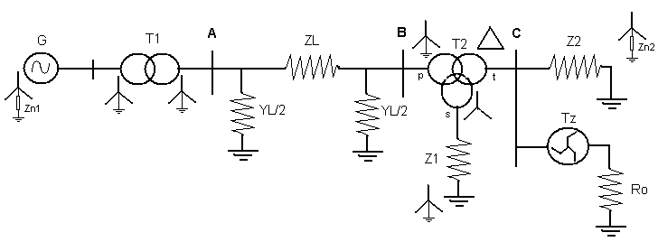
Dada la red de la figura, se pide dibujar las redes de secuencia completas, marcando claramente las barras A, B, y C. Utilizar los nombres de las impedancias dadas más abajo.

Datos :
G) Xgs, Xga y Xgo aterrado a través de Zn1
T1) Xt1
Linea) modelo PI con ZLs, y YLs/2 y ZLo, y YLo/2
T2) Xp, Xs, Xt
Tz) Xtz aterrado a través de Ro
Z1) conectada en estrella rígidamente aterrada
Z2) conectada en estrella aterrada a través de Zn2

Nota: NO se pide calcular la impedancia vista desde ningún lado, sólo dibujar las redes completas.

- <20 puntos>

En la figura siguiente se muestra una red trifásica alimentada por 1 generador encargado de abastecer la demanda del sistema. La Z se modela como impedancia constante.
- En cierto instante ocurre un cortocircuito de una fase a tierra en la barra B Calcular las corrientes de cortocircuito que circularán por la línea L mientras que permanezca la falta.
- Explique cualitativamente cómo cambiarían las corrientes calculadas en la parte a) si los neutros de T1 y T2 estuvieran aislados de tierra. Justifique conceptualmente su respuesta.
- De manera independiente al defecto anterior, en un cierto instante se abre una fase de la línea L en el punto A. Calcular la tensión respecto a tierra en bornes de la carga Zc mientras permanezca el defecto.

La tensión en bornes de la carga antes del defecto es de 6kV.
Se sugiere plantear la ley de ohm y no usar cuadripolos para calcular magnitudes previas al defecto por simplicidad.

Datos
T1 y T2: 60/6.3 kV, 40 MVA, x = 4%
G1 y G2: 6.3 kV, 40 MVA, x_{s} = x_{a} = 10%, x_{o} = 2%
L: 0.2j (Ω) para todas las secuencias
Zc = 50j (Ω) para todas las secuencias, conectada en estrella con neutro a tierra.
Zn = 2j (Ω)

T1
T2
G1
L
Zc
1 FT
A
B
Zn

- <5 puntos>

Deducir la impedancia de secuencia cero de un transformador trifásico de 2 arrollamientos como el de la figura, en función de la impedancia Zn y de la reactancia de cortocircuito.

T1
P
Zn

